Практическое занятие №6
Тема: Обезболивание при оперативных вмешательствах на верхней челюсти.

Вопросы для письменного ответа:
- Методика блокирования большого небного нерва.
- Методика блокирования верхних задних альвеолярных нервов.
- Достоинства и недостатки каждого способа анестезии. Показания к применению.

Задача №1
Больной, 42 лет, обратился в клинику с жалобами на периодически возникающую припухлость в области зуба 17, связывает обострение процесса с простудными заболеваниями. В анамнезе: хронический пиелонефрит. Местно: зуб 17 под пломбой, розового цвета, на уровне верхушки корня пальпация альвеолярного отростка верхней челюсти болезненна. Перкуссия зуба болезненна. При рентгенологическом исследовании отмечается тень пломбировочного материала в медиальном канале зуба 17 на 1/4 длины корня, у верхушки которого имеется разрежение костной ткани с четкими контурами, размером 0,2-0,3 см, остальные каналы не запломбированы.
- Определите методику анестезии для удаления зуба 17, выберите анестетик.

Задача №2
Больной, 52 лет, обратился с жалобами на боли в области зуба 16. Зуб ранее лечен. Со слов больного, боли периодические, в основном, при накусывании. Местно: зуб 16 розового цвета, под пломбой. При рентгенологическом исследовании отмечается тень пломбировочного материала в небном канале, а в медиальном щечном канале - тень инородного тела (часть дрильбора). У верхушки медиального щечного корня зуба 16 - разрежение костной ткани, размером 0,3x0,2 см, без четких границ.
- Определите методику анестезии для удаления зуба 16, выберите анестетик.

Задача №3
Больная, 30 лет, обратилась с жалобами на наличие свищевого хода в области альвеолярного отростка с вестибулярной стороны на уровне верхушки корня зуба 22. Зуб ранее не лечен. Местно: зуб 22 изменен в цвете, перкуссия безболезненна. При рентгенологическом исследовании в области верхушки корня зуба 22 определяется разрежение костной ткани с четкими границами с резорбцией костной ткани на 2/3 длины корня.
- Определите методику анестезии для удаления зуба 22, выберите анестетик.

Задача №4
Больная, 34 лет, обратилась с жалобами на резкие боли в области зуба 24 при накусывании, озноб, температура до 40,5°С, слабость, потливость, зуб запломбирован три дня назад. Конфигурация лица изменена за счет коллатерального отека щечной области слева. Местно: зуб 24 подвижен, слизистая оболочка в области зубов 23, 24, 25 гиперемирована, отечна, выбухает как со стороны предверия так и с небной стороны. Перкуссия зуба резко болезненна. При рентгенологическом исследовании в области зуба 24 определяется разрежение костной ткани без четких границ, размером 0,3x0,4 см.
- Определите методику анестезии для удаления зуба 24 и проведении операции периостотомии, выберите анестетик.

Задача №5
Больная, 46 лет, обратилась с жалобами на подвижность зубов 42, 41, 31, 32. Неоднократно лечилась у пародонтолога. Местно: зубы 42, 41, 31, 32 подвижность Ш степени. При пальпации из карманов 42, 41, 31, 32 зубов гнойное отделяемое. При рентгенологическом исследовании 42, 41, 31, 32 зубов определяется атрофия костной ткани на 2/3 длины корней.
- Определите методику анестезии для кюретажа карманов зубов 42,41,31,32.

Задача №6
Больной, 40 лет, обратился с целью санации полости рта. Больной страдает гемофилией. Местно: коронковая часть зуба 26 разрушена, корни разделены. Зуб ранее лечен.
- Определите лечебное учреждение где должен удаляться зуб.
- Определите методику анестезии для удаления зуба 26, выберите анестетик.

Задача №7
Больной, 54 лет, поступил с жалобами на боли и припухлость со стороны неба в области зуба 26. Три месяца назад перенес инфаркт миокарда. Местно: коронковая часть зуба 26 разрушена, слизистая оболочка неба гиперемирована, отечна, определяется участок флюктуации, пальпация неба резко болезненна. Установлен диагноз: острый гнойный периостит верхней челюсти слева. Абсцесс твердого неба.
- В консультации каких специалистов нуждается данный пациент.
- Определите лечебное учреждение где должна проводится операция удаления зуба и периостотомия.
- Определите методику анестезии для удаления зуба 26, выберите анестетик.

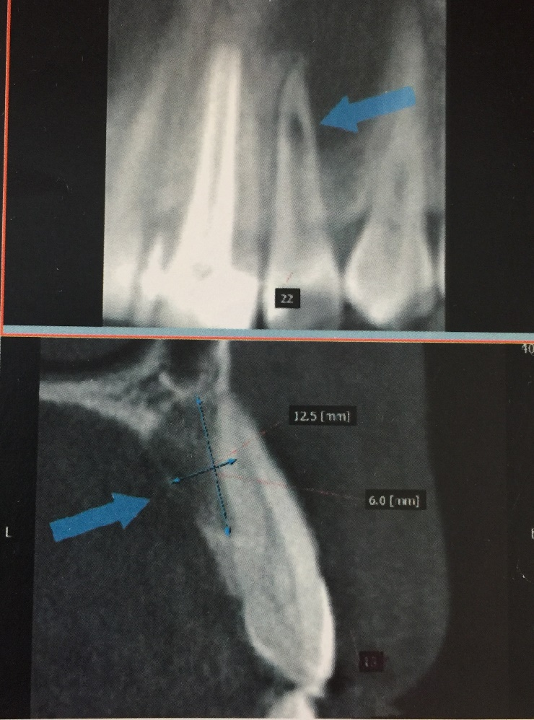
рис.1
- Укажите методику рентгенологического обследования.
- Выберите метод анестезии для депульпирования зуба 22.

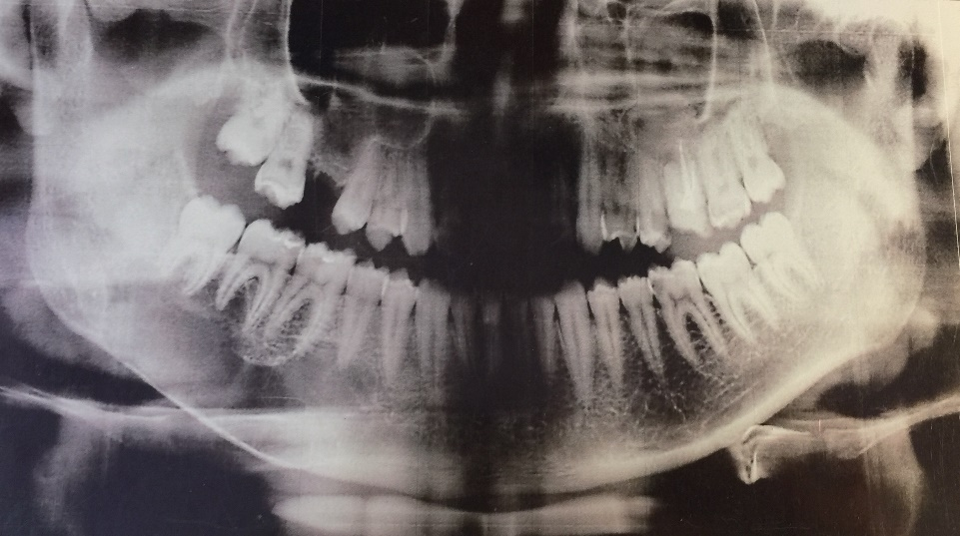

рис.2
- Укажите методику рентгенологического обследования.
- Выберите анестетики и проведите анестезию для удаления зуба 18.

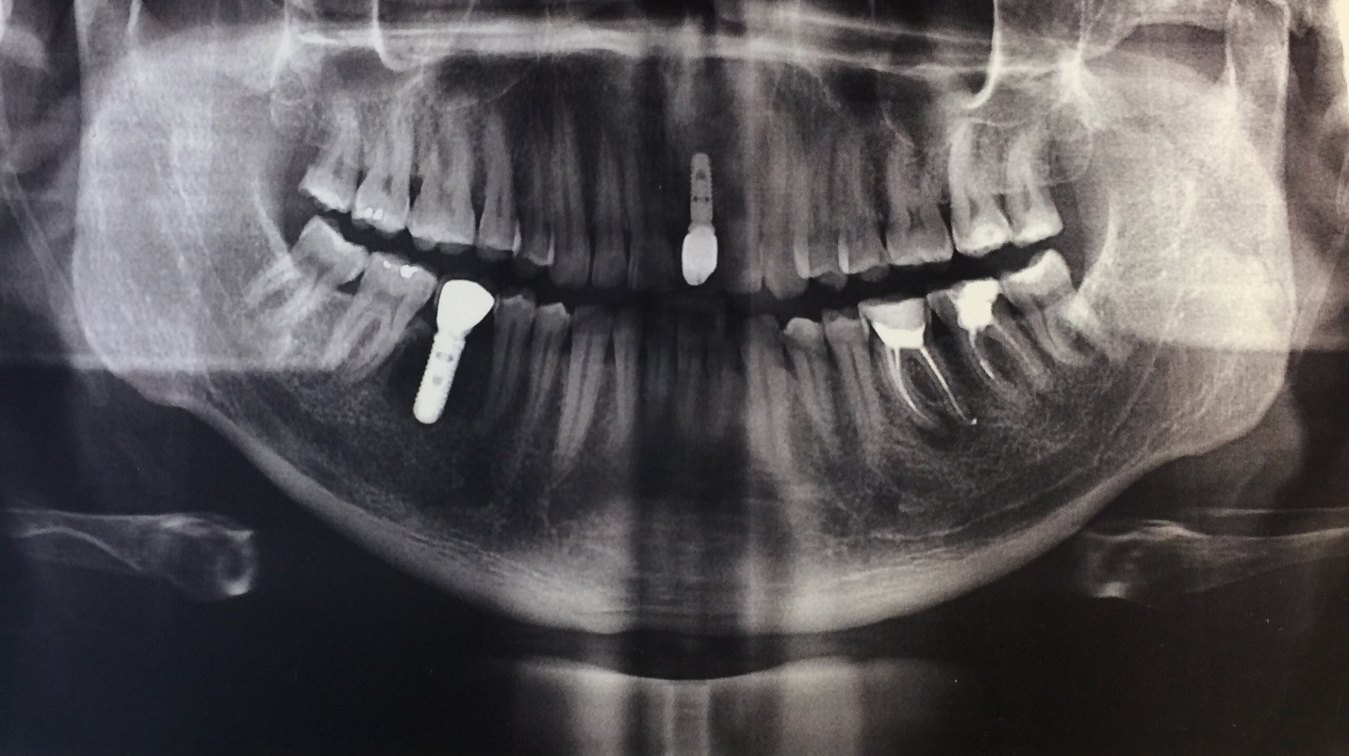
рис.3
- Укажите методику рентгенологического обследования.
- Выберите анестетики и метод проведения анестезию для установки импланта для зуба 21 и для лечения зуба 36,37.

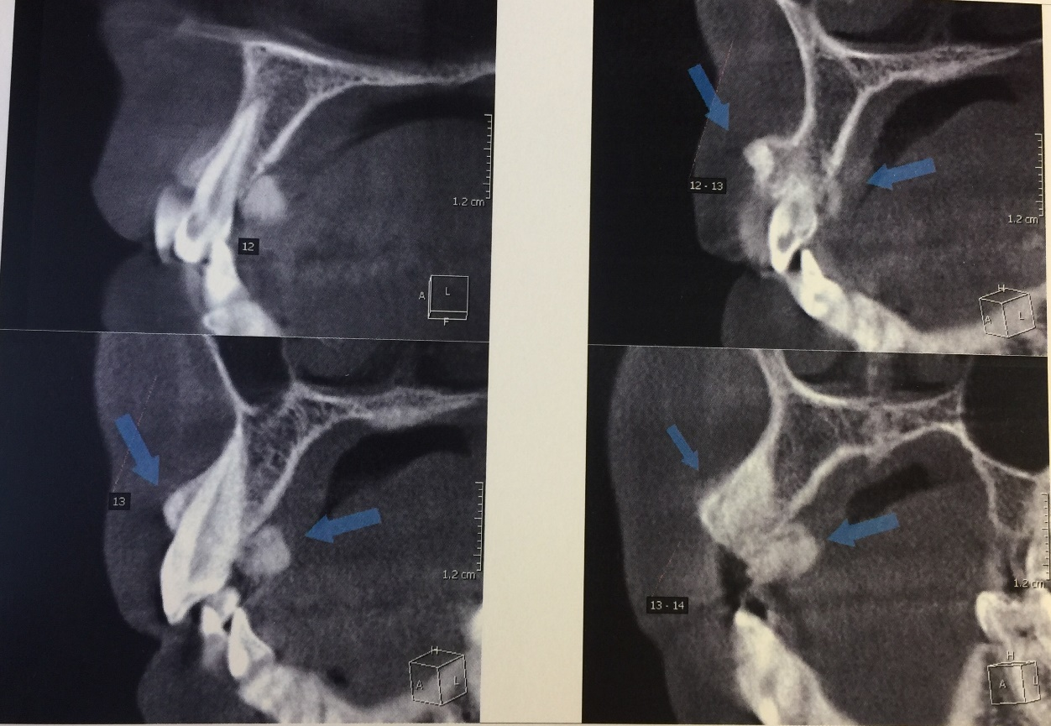
рис.4
- Укажите методику рентгенологического обследования.
- Выберите анестезию для проведения биопсии в области зуба 12.

